
CAQUETÁ

30-abr-2019

Proyectos aprobados Comité Directivo
7 ago 2018 – 30 abr 2019

Caquetá
Nacional

- Valor total aprobado: $55.350 mlls
91 proyectos y 4 adiciones aprobados

Competitividad:
  - Valor aprobado: $10.801 mlls
  - 45 proyectos y 2 adiciones aprobados
Infraestructura:
- Valor aprobado: $4.132 mlls
- 5 proyectos y 2 adiciones aprobados
Promoción:
  - Valor aprobado: $40.417 mlls
  - 41 proyectos aprobados
- Valor total aprobado: $159 mlls
1 proyecto y 1 adición aprobados

Competitividad:
  - Valor aprobado: $120 mlls
  - 1 adición aprobado
Infraestructura:
  - Valor aprobado: $0 mlls
  - 0 proyectos aprobados
Promoción:
  - Valor aprobado: $39 mlls
  - 1 proyecto aprobado

- Valor aprobado por ciudades:
  - Belén de los Andaquíes $15 mlls – 1adición
  - El Doncello $15 mlls – 1adición
  - Florencia $15 mlls – 1adición
  - La Montañita $15 mlls – 1adición
  - Milán $15 mlls – 1adición
  - Morelia $15 mlls – 1adición
  - San José del Fragua $15 mlls – 1adición
  - San Vicente del Caguán $15 mlls – 1adición
  - Todos los municipios $39 mlls – 1proyecto

- 08 proyectos en curso que impactan 16 municipios
Caquetá

Competitividad: 4 proyectos
Promoción: 1 proyecto y 3 proyectos que impactan todos los municipios

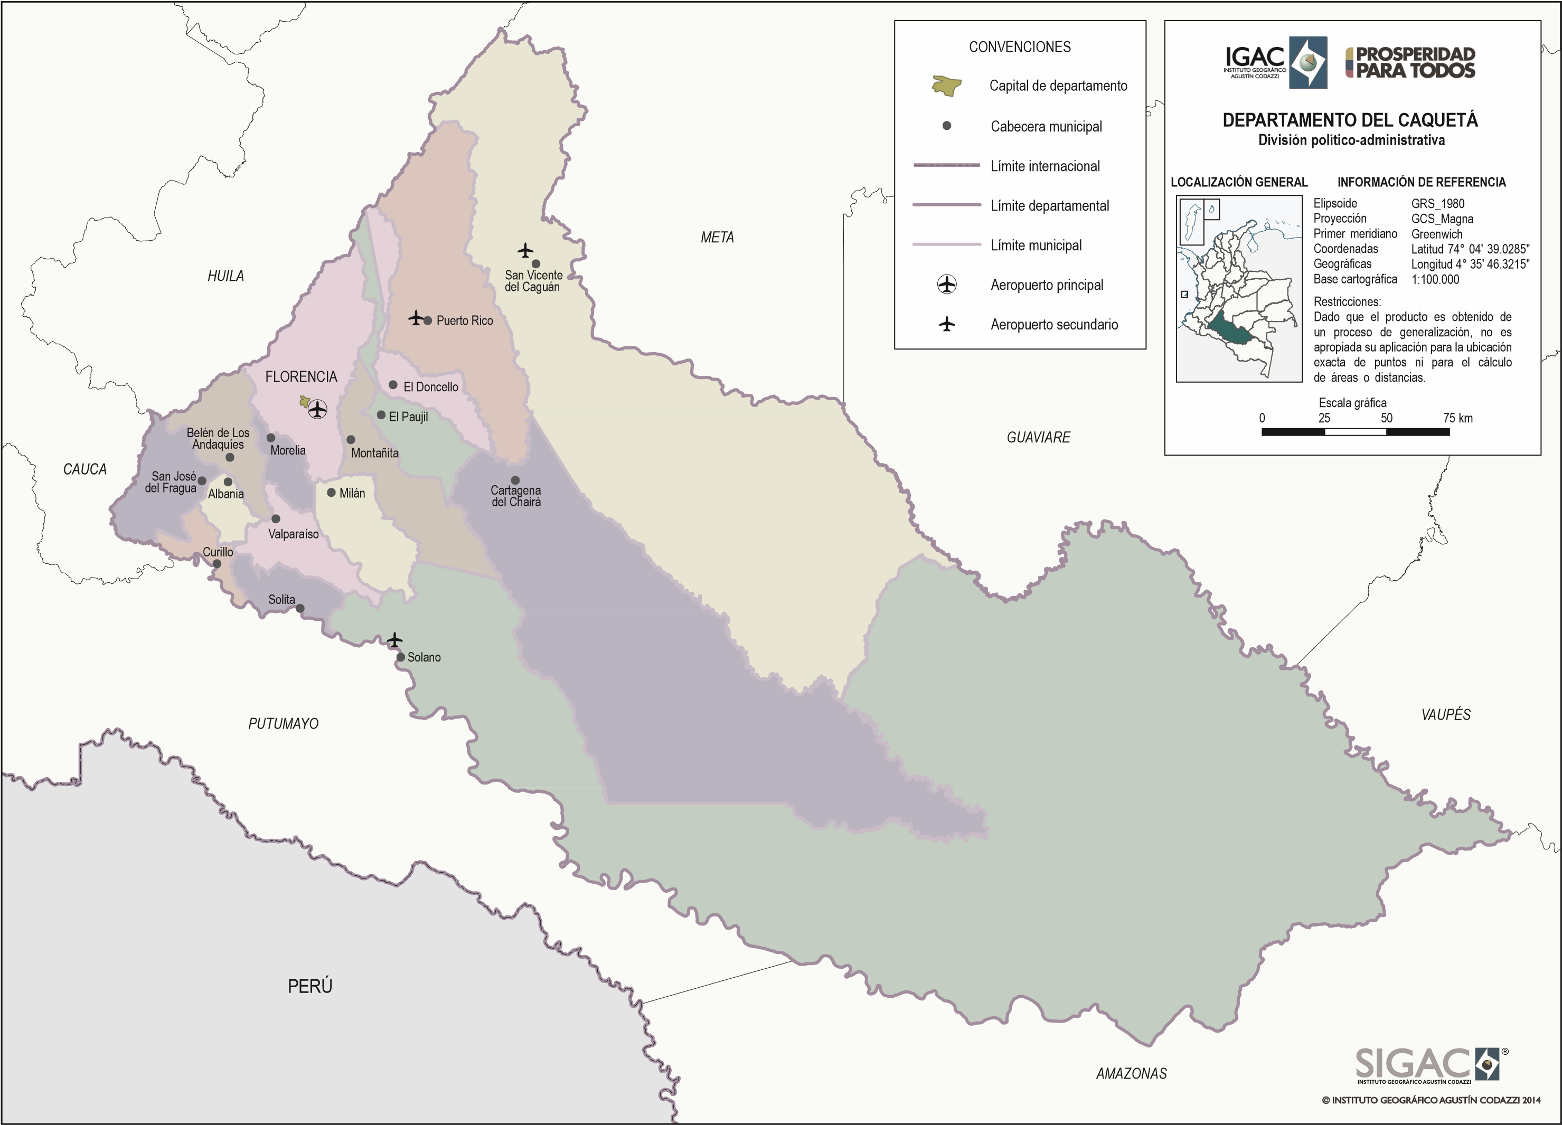

Belén de Andaquíes, El Doncello, Florencia, Morelia, Milán, Montañita, San José de Fragua, San Vicente del Cagüán.

- Diseño del producto turístico para los destinos de Turismo y Paz

Estado: En ejecución |  | Proponente: MinCIT
Avance: 30% |  | Valor: $1.636.736.000
Fecha de inicio:01/11/2018 |  | Fontur: $1.636.736.000
Fecha de terminación: 01/11/2020 |  | Contrapartida: $0
 |  | Para el municipio: $363.719.111
Objetivo del proyecto: Diseñar producto en los territorios de turismo, paz y convivencia (camino a Teyuna (ciudad Perdida) de la Sierra Nevada de Santa Marta (Magdalena), La Serranía de La Macarena (Meta), Putumayo y Urabá - El Darién (Antioquia - Chocó).

Nota:
En el mes de abril de 2019 se realizaron 12 jornadas y talleres adicionales en los territorios faltantes en sensibilización al Registro Nacional de Turismo y actividades participativas para el diseño del producto turístico. Se estima durante el mes de mayo continuar con los procesos participativos. El proyecto tiene un otrosí No. 1 en el que se aclaró el alcance del proyecto, en lo referente a la metodología aplicable.

2. Determinación de un modelo de gestión estratégica de Turismo, Paz y Convivencia para nuevos destinos y/o regiones.

Estado: Terminado |  | Proponente: MinCIT
Avance: 100% |  | Valor: $ 1.173.246.000
Fecha de inicio 10/11/2017  Fecha de terminación: 30/04/2019 |  | Fontur: $ 1.173.246.000  - $ 694.246.000 vigencia 2017  - $ 479.000.000 vigencia 2018
 |  | Contrapartida: N/A
- Para el municipio: $173.561.500 vigencia 2017
- $119.750.000 vigencia 2018

Objetivo del proyecto: Determinar un modelo de Gestión Estratégica de Turismo, Paz y Convivencia con enfoque territorial para cuatro nuevos destinos y/o regiones: Cauca, Caquetá, Montes de María (Sucre, Bolívar) y Vichada.
Estado: en ejecución

Nota: Durante abril de 2019 se realizaron comités de seguimiento a la ejecución, con el fin de verificar en nivel de avance del proyecto, así como tratar la problemática asociada a los bloqueos y paro del departamento de Cauca. El contrato terminó el 30 de abril de 2019. Se estima en mayo de 2019, adelantar el proceso de liquidación.
Belén de Los Andaquíes, Florencia, Montañita, San Vicente Del Caguán y San José de Fragua

3. Apoyo a la transformación de territorios afectados por el conflicto a rutas turísticas de paz mediante la cátedra de turismo.

Estado: Terminado |  | Proponente: MinCIT
Avance: 100% |  | Valor: $823.033.395
Fecha de inicio. 02/01/2018 |  | Fontur: $823.033.395
Fecha de terminación: 28/02/2019 |  | Contrapartida: $0
 |  | Para el municipio: $95.701.558
Objetivo del proyecto: Fortalecer la competitividad de los destinos de posconflicto que integran los corredores turísticos, a través de la puesta en marcha de procesos de formación y capacitación, orientados al desarrollo turístico y al fortalecimiento de la base empresarial y comunitaria de los territorios.

Nota:
- En febrero de 2019 se realizó la entrega del proyecto al MinCIT.
- Se estima durante el mes de mayo de 2019 cerrar el proyecto

Montañita y San Vicente del Caguán

4. Estructuración de planes de negocio en destinos de posconflicto

Estado: en ejecución |  | Proponente: MinCIT
Avance: 50% |  | Valor: $258.330.000
Fecha de inicio. 06/09/2018 |  | Fontur: $258.330.000
Fecha de terminación: 06/06/2019 |  | Contrapartida: N/A
 |  | Para el municipio: $51.666.000
Objetivo del proyecto: Apoyar el desarrollo empresarial y sostenible de diez destinos de posconflicto - posacuerdo, a través de la definición, estructuración y elaboración de planes de negocio con perfil turístico.

Nota: El contrato fue suspendido desde el 26 de marzo de 2019 al 30 de abril de 2019. Se estima a finales de mayo de 2019 socializar los planes de trabajo en las ETCR

Florencia

5. Promoción turística del municipio de Florencia

Estado: En ejecución |  | Proponente: Secretaria de Emprendimiento y Turismo de Florencia - Alcaldía de Florencia.
Avance: 90% |  | Valor: $711.250.000
Fecha de inicio: 21/11/2017 |  | Fontur: $711.250.000
Fecha de terminación: 20/06/2019 |  | Contrapartida: N/A
 |  | Para el municipio: $711.250.000
Objetivo del proyecto: Posicionar a Florencia – Caquetá como un destino turístico biodiverso y seguro.

Nota:
- Dado que el proyecto cuenta con un saldo a favor sin ejecutar, se espera realizar la primera semana de junio de 2019, misión comercial en la ciudad de Cali con 4 empresarios de Florencia.

Proyectos para todos los municipios

6. Participación en la XXXVIII Vitrina Turística de Anato 2019

Estado: Terminado |  | Proponente: MinCIT
Avance: 100% |  | Valor: $629.505.777
Fecha de inicio: 21/10/2018 |  | Fontur: $629.505.777
Fecha de terminación: 20/03/2019 |  | Contrapartida: N/A
 |  | Para el municipio: $38.697.804
Objetivo del proyecto: Promocionar la oferta turística de Colombia a través de la participación en la Vitrina Turística de Anato 2019 de los departamentos de Valle del Cauca, Tolima, Sucre, Santander, San Andrés, Providencia y Santa Catalina, Risaralda, Quindío, Norte de Santander, Nariño, Meta, Magdalena, La Guajira, Huila, Cundinamarca, Córdoba, Cesar, Cauca, Casanare, Caldas, Boyacá, Bolívar, Bogotá, Arauca, Atlántico y Antioquia.

Nota: El departamento participó con un stand de 19,5 mts² en la Vitrina Turística de Anato 2019.

7. Segunda fase del plan de promoción turística para el Departamento de Caquetá.

Estado: En Formulación |  | Proponente:Gobernación del Caquetá
Avance: 0% |  | Valor: $560.201.090
Fecha de inicio: Pendiente |  | Fontur: $560.201.090
Fecha de terminación: Pendiente |  | Contrapartida: N/A
 |  | Para los municipios: $560.201.090
Objetivo del proyecto: Posicionar como destino turístico biodiverso y seguro al departamento de Caquetá a través de la implementación de la segunda fase del plan de promoción turística.
Nota: El departamento solicita recursos para segunda fase de plan de medios que contempla pauta digital, Tv Cable, actualización de la guía del departamento y seis misiones comerciales. A la fecha el proyecto se encuentra en ajustes y aclaraciones.

8. Consolidación del Centro de Información Turístico de Colombia – Citur – mediante la integración del Sistema de Información Turístico Regional del Caquetá – Situr Caquetá – en línea con el Plan Estadístico Sectorial de Turismo – PEST

Estado: Terminado
Avance: 100%
Fecha de inicio: 7/06/2017
Fecha de terminación: 27/04/2019.
Proponente: MinCIT
Valor total: $711.175.000
Fontur: $711.175.000
Contrapartida: N/A
Para los municipios: $711.175.000

Objetivo del proyecto: Estructurar e implementar un sistema estratégico de información turística, con un componente tecnológico e innovador, que permita el seguimiento de las variables asociadas a la oferta y la demanda de productos y servicios turísticos del departamento del Caquetá – Situr Caquetá con el propósito de integrarlo al Centro de Información Turística de Colombia – Citur

Nota: El cooperante terminó las actividades del convenio el 27 de abril de 2019, cumpliendo con el 100% de los entregables. Está pendiente por recibir informe de supervisión que evidencie el cumplimiento a satisfacción de acuerdo con los lineamientos del convenio, para proceder a liquidar.

Contribución Parafiscal

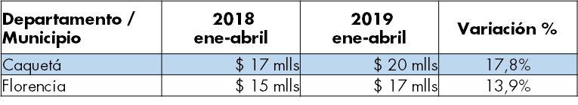
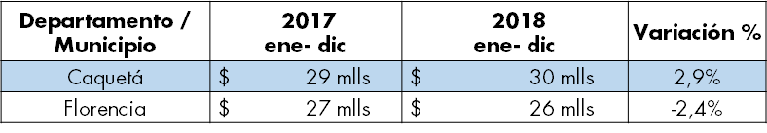
Recaudo Caquetá
Año 2018
$30 mlls
0,04% Participación/nacional
Recaudo nacional
Año 2018
$76.418 mlls
Recaudo Caquetá
Ene - Abr 2019
$20 mlls
0,04% Participación/nacional
Recaudo nacional
Ene - Abr 2019
$46.533 mlls

Programas Fontur
- Red Nacional de Puntos de Información Turística


Red Nacional de PIT: 112 puntos instalados a nivel nacional
Caquetá: 01 pit

Florencia (1)
Ubicación: PIT exterior Parque Santander de Florencia
Estado del PIT: En funcionamiento
Fecha de instalación: Abril 2015
Valor inversión: $20.000.000

- Tarjeta Joven

      - Aliados, empresas aliadas que ofrecen beneficios
Nacional: 986
Caquetá: 05
      - Jóvenes inscritos beneficiarios del programa Tarjeta Joven
Nacional: 267.325
Caquetá: 1.291

Políticas de Turismo
- Plan sectorial de turismo 2018-2022 “Por un Turismo que construye País”
Caquetá
Pilar Plan Sectorial | Iniciativa |  | Municipio
Generación de condiciones institucional para impulso al sector turismo | Gestionar recursos para el mejoramiento de las vías terciarias de turismo del Departamento del Caquetá. | Departamento
Gestión integral de destinos y fortalecimiento de la oferta turística | Caquetá producto turístico de naturaleza | Departamento
Más inversión, mejor infraestructura y conectividad para el turismo | Gestionar la Señalización turística vial de los atractivos y sitios turísticos del Departamento del Caquetá. | Departamento
Innovación y desarrollo empresarial en el sector turismo | Motivar para que los prestadores de servicios  turísticos sistematicen todos sus procesos, para obtener estadísticas validas, que nos permitan hacer un seguimiento efectivo | Departamento
Fortalecimiento del capital humano para la competitividad del turismo | Fortalecer las capacidades administrativas y operativas de los operadores turísticos del Departamento del Caquetá  Fortalecer a los empresarios turísticos a través de capacitaciones en actualización y certificación de las normas técnicas sectoriales (NTS) requeridas para poder funcionar. | Departamento
Impulso al turismo interior | Ejecutar la promoción turística del departamento a través de ferias y eventos de promoción turística. | Departamento

- Corredores Turísticos - Estrategia Nacional de Corredor llanos

- Estructuración de planes de negocio en destinos de posconflicto. Proponente: MinCIT. Valor: $258.330.000. Fontur: $ 258.330.000. Contrapartida: N/A. Para los municipios: $51.666.000. En ejecución. 50%
- Segunda Fase del Plan de Promoción Turística para el Departamento de Caquetá. Proponente: Secretaria de Emprendimiento y Turismo de Florencia - Alcaldía de Florencia. Valor: 764.677.968,00. Fontur: $560.201.090. Para el municipio: $560.201.090. En formulación.

- Política Local: Plan de Desarrollo “Con usted hacemos más por el Caquetá” 2016 – 2019

Estrategias

Gerencia de Competitividad y Apoyo a las Regiones:

A través de la Línea Estratégica 1, Mejoramiento de la Competitividad Turística, se pueden desarrollar las siguientes estrategias para el fortalecimiento del Caquetá como destino turístico de talla mundial:

- Estructurar instrumentos para incentivar la innovación empresarial en los proyectos estratégicos (economía naranja, crecimiento verde, entre otros), mediante la implementación de un programa de capacitación turística con énfasis en economía naranja.
- Fortalecimiento de la capacidad humana a través del aprovechamiento del programa de “Becas a la excelencia en turismo para estudiantes de Colegios Amigos del Turismo”, en el departamento.
- Programa de capacitación en un segundo idioma a prestadores de servicios turísticos y policía de turismo.

Es importante mencionar que Fontur apoya la gestión de proyectos, los cuales deberán ser radicados en el MinCIT, quien a su vez genera la pertinencia y posteriormente los radica en Fontur. Fontur no pude ser proponente de proyectos.

